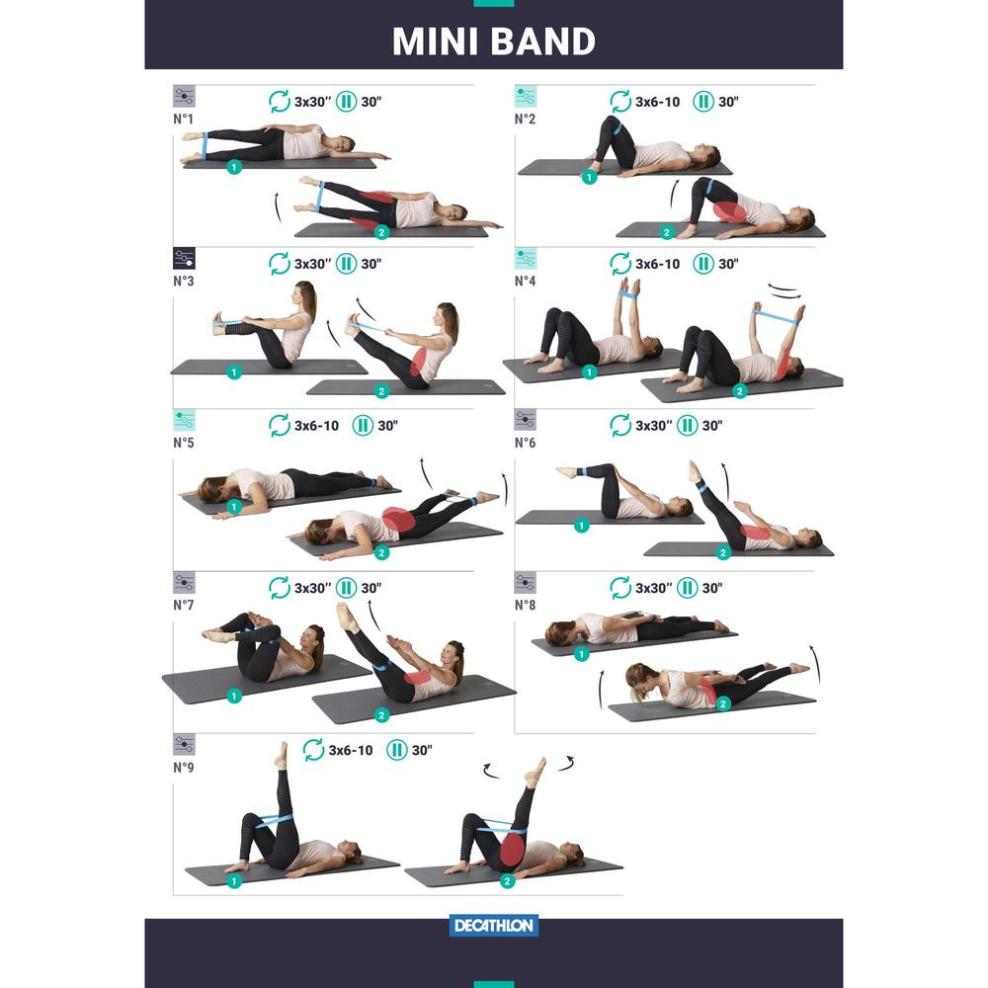

2 X 8

**Variante:** in kleermakerszit met de armen in de lucht boven het hoofd

2 X 8 op rechterkant

2 x 8 op linkerkant

**Variante:** op de rug met benen in de lucht



2 X 8 rechts

2 x 8 links



2 x 10

**Variante:** met romp lichtjes omhoog en hoofd in het verlengde van de romp

2 x 10

Arabesque + attitude aan de barre

(2 x 10 seconden aanhouden)

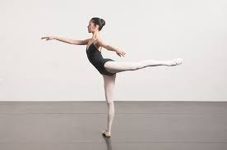 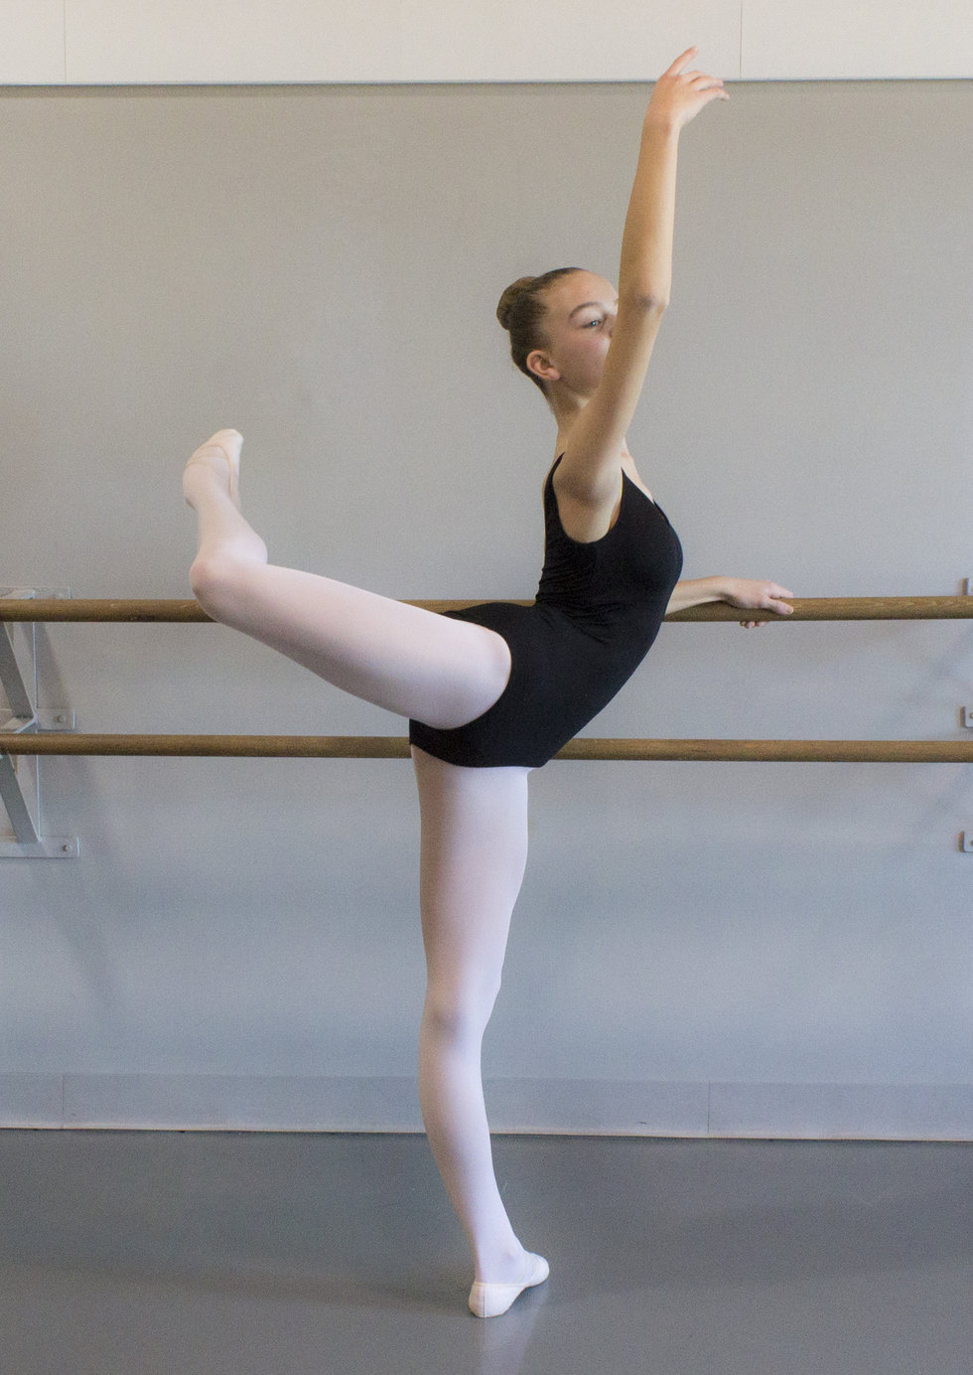

**Variante:**

* Zonder de barre
* Op demi-pointe
* Idem met balance board

4 x battement fondu à la seconde (opzij)

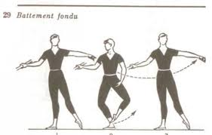

**Variante:**

* Devant (naar voor)
* Derrière (naar achter)
* Zonder barre
* Idem met balance board

8 X plié en strek

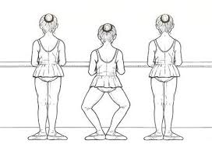

**Variante:**

* zonder barre (handen op de heupen of tweede positie)
* Idem met balance board

8 X relevé

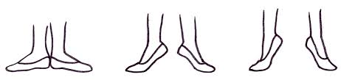

**Variante:**

* zonder barre (handen op de heupen of tweede positie)
* met eerste port de bras (1ste positie am => 5de positie am => 2de positie am)

4 X développé (vanuit rétiré)

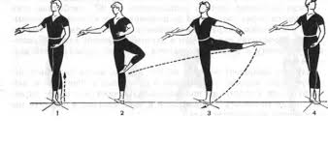

**Variante:**

* Développé naar voor
* Développé naar achter
* Retiré op demi-pointe
* Zonder barre
* Idem met balance board

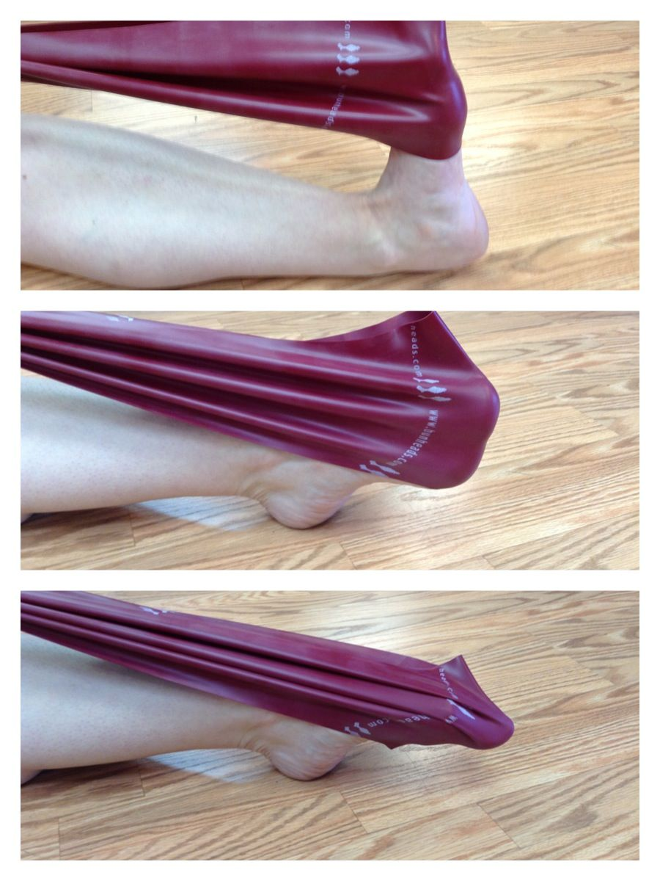

**strech oefening voeten**

2 x 8 rechts

2 x 8 links

**strech à la seconde**

8 seconden aanhouden

**Variante:**

* Op demi-pointe

**strech arabesque**

8 seconden aanhouden

**Variante:**

* Op demi-pointe

**strech kwadriceps**

8 seconden aanhouden

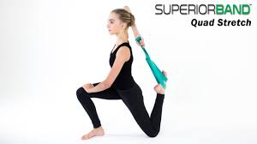

**Plank**

20 - 60 seconden aanhouden

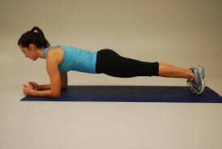

**Rugspieroefeningen**

2 x 8 naar boven en naar beneden komen

2 x 8 tellen aanhouden

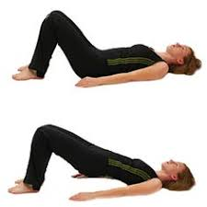

**Buikpieroefeningen**

2 x 8 (per twee => iemand die de voeten vasthoudt)

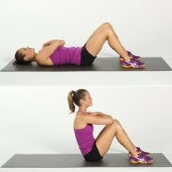

**Grand écart**

**Telkens 8 tellen aanhouden**

**(zowel rechts als links inoefenen)**

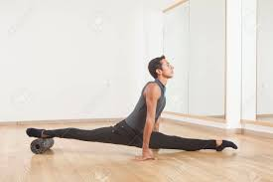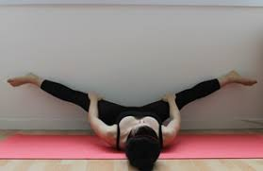

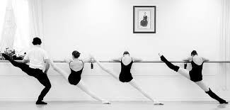

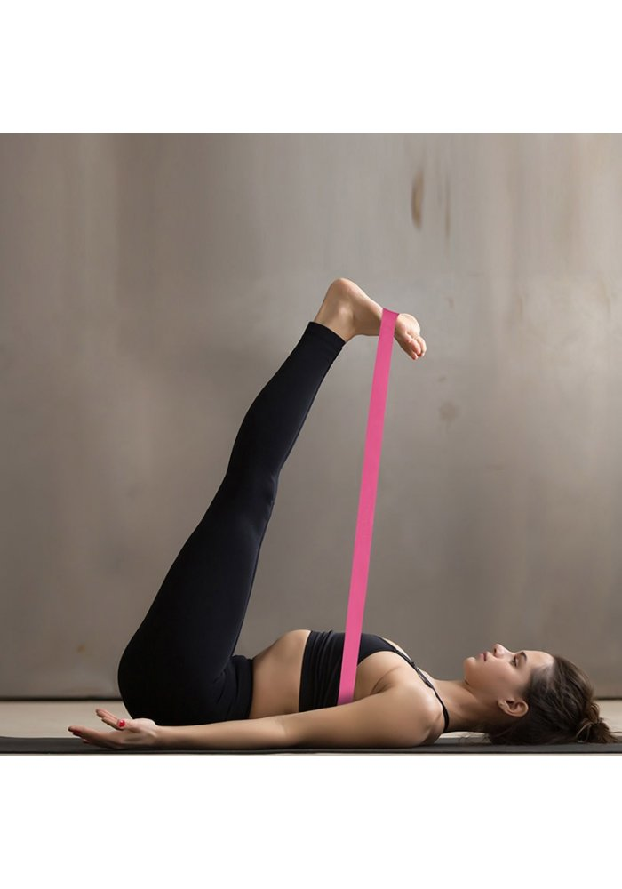

**strech been naar voor**

8 seconden aanhouden linkerbeen

8 seconden aanhouden rechterbeen

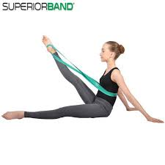

**Variante:**

* Armen in 2de positie
* Been 8 x van beneden naar boven brengen

**strech achterste beenspieren**

8 seconden aanhouden